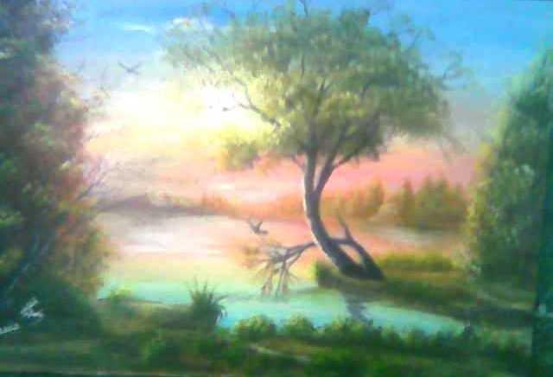
بسم الله الرحمن الرحيم
المملكة العربية السعودية
وزارة التربية والتعليم
إدارة التربية والتعليم بمحافظة
الابتدائية

في بحثي عن بعض الآيات التي وردت فيها كلمة الشجرة وجدت حقيقة مدهشة وفي غاية الأهمية، فكلمة الشجرة جاءت في الكثير من الآيات مقرونة بأحداث غاية في الأهمية وكل هذه الأحداث غيرت مصير البشرية تغييرا كاملا.
سيدنا آدم والشجرة
عند نزول آدم وحواء من الجنة وبدء الحياة البشرية على وجه الأرض، يقول رب العزة في كتابه المبين (وَيَا آَدَمُ اسْكُنْ أَنْتَ وَزَوْجُكَ الْجَنَّةَ فَكُلَا مِنْ حَيْثُ شِئْتُمَا وَلَا تَقْرَبَا هَذِهِ الشَّجَرَةَ فَتَكُونَا مِنَ الظَّالِمِينَ (19) فَوَسْوَسَ لَهُمَا الشَّيْطَانُ لِيُبْدِيَ لَهُمَا مَا وُورِيَ عَنْهُمَا مِنْ سَوْآَتِهِمَا وَقَالَ مَا نَهَاكُمَا رَبُّكُمَا عَنْ هَذِهِ الشَّجَرَةِ إِلَّا أَنْ تَكُونَا مَلَكَيْنِ أَوْ تَكُونَا مِنَ الْخَالِدِينَ (20) وَقَاسَمَهُمَا إِنِّي لَكُمَا لَمِنَ النَّاصِحِينَ (21) فَدَلَّاهُمَا بِغُرُورٍ فَلَمَّا ذَاقَا الشَّجَرَةَ بَدَتْ لَهُمَا سَوْآَتُهُمَا وَطَفِقَا يَخْصِفَانِ عَلَيْهِمَا مِنْ وَرَقِ الْجَنَّةِ وَنَادَاهُمَا رَبُّهُمَا أَلَمْ أَنْهَكُمَا عَنْ تِلْكُمَا الشَّجَرَةِ وَأَقُلْ لَكُمَا إِنَّ الشَّيْطَانَ لَكُمَا عَدُوٌّ مُبِينٌ (22) قَالَا رَبَّنَا ظَلَمْنَا أَنْفُسَنَا وَإِنْ لَمْتَغْفِرْ لَنَا وَتَرْحَمْنَا لَنَكُونَنَّ مِنَ الْخَاسِرِينَ (23) قَالَ اهْبِطُوا بَعْضُكُمْ لِبَعْضٍ
عَدُوٌّ وَلَكُمْ فِي الْأَرْضِ مُسْتَقَرٌّ وَمَتَاعٌ إِلَى حِينٍ) [الأعراف: 19- 24].
قصة نوح وصنع الفلك من خشب الشجر وبداية فجر جديد آخر
يقول تعالى :
(وَأُوحِيَ إِلَى نُوحٍ أَنَّهُ لَنْ يُؤْمِنَ مِنْ قَوْمِكَ إِلَّا مَنْ قَدْ آَمَنَ فَلَا تَبْتَئِسْ بِمَا كَانُوا يَفْعَلُونَ* وَاصْنَعِ الْفُلْكَ بِأَعْيُنِنَا وَوَحْيِنَا وَلَا تُخَاطِبْنِي فِي الَّذِينَ ظَلَمُوا إِنَّهُمْ مُغْرَقُونَ * وَيَصْنَعُ الْفُلْكَ وَكُلَّمَا مَرَّ عَلَيْهِ مَلَأٌ مِنْ قَوْمِهِ سَخِرُوا مِنْهُ قَالَ إِنْ تَسْخَرُوا مِنَّا فَإِنَّا نَسْخَرُ مِنْكُمْ كَمَا تَسْخَرُونَ * فَسَوْفَ تَعْلَمُونَ مَنْ يَأْتِيهِ عَذَابٌ يُخْزِيهِ وَيَحِلُّ عَلَيْهِ عَذَابٌ مُقِيمٌ) [هود: 36-39].
ففي هذه الآيات لم تذكر كلمة الشجرة مباشرة وإنما ذكرت كلمة الفلك، والفلك
يعتمد في صناعته على خشب الشجر.

ولادة عيسى ابن مريم عليه السلام تحت الشجرة
يقول رب العزة في كتابه المبين (فَأَجَاءَهَا الْمَخَاضُ إِلَى جِذْعِ النَّخْلَةِ قَالَتْ يَا لَيْتَنِي مِتُّ قَبْلَ هَذَا وَكُنْتُ نَسْيًا مَنْسِيًّا * فَنَادَاهَا مِنْ تَحْتِهَا أَلَّا تَحْزَنِي قَدْ جَعَلَ رَبُّكِ تَحْتَكِ سَرِيًّا) [مريم: 23-24].
ها قد جاء ذكر الشجرة في هذا الحدث الهام أيضا - ولادة عيسى ابن مريم – فلقد جاء المخاض سيدتنا مريم العذراء تحت جدع النخلة... وكانت ميلاد صفحة جديدة من النور والهداية لليهود والنصارى
موسى عليه السلام تلقى كلماته ربه عند الشجرة: من البقعة المباركة يقول رب العزة في كتابه المبين: (فَلَمَّا أَتَاهَا نُودِيَ مِنْ شَاطِئِ الْوَادِ الْأَيْمَنِ فِي الْبُقْعَةِ الْمُبَارَكَةِ مِنَ الشَّجَرَةِ أَنْ يَا مُوسَى إِنِّي أَنَا اللَّهُ رَبُّ الْعَالَمِينَ) [القصص: 30].
ها قد جاء ذكر الشجرة أيضاً في هذا الحدث الغاية في الأهمية، حيث تلقى موسى عليه السلام كلمات ربه لحمل رسالة النور والهداية لبني إسرائيل،
وإنقاذهم من ظلم الطاغية فرعون وملكه.
الشجرة شاهدة حاضرة على بيعة الرضوان
يقول رب العزة في كتابه المبين (لَقَدْ رَضِيَ اللَّهُ عَنِ الْمُؤْمِنِينَ إِذْ يُبَايِعُونَكَ تَحْتَ الشَّجَرَةِ فَعَلِمَ مَا فِي قُلُوبِهِمْ فَأَنْزَلَ السَّكِينَةَ عَلَيْهِمْ وَأَثَابَهُمْ فَتْحًا قَرِيبًا) [الفتح: 18].
جاء في تفسير هذه الآية: حادثة بيعة الرضوان عند صلح الحديبية ومَا أَجْرَى اللَّه عَزَّ وَجَلَّ عَلَى أيدي المسلمين مِنْ الصُّلْح بَيْنهمْ وَبَيْن أَعْدَائِهِمْ وَمَا حَصَلَ بِذَلِكَ مِنْ الْخَيْر الْعَامّ وَالْمُسْتَمِرّ الْمُتَّصِل بِفَتْحِ خَيْبَر وَفَتْح مَكَّة ثُمَّ فَتْح سَائِر الْبِلَاد وَالْأَقَالِيم عَلَيْهِمْ وَمَا حَصَلَ لَهُمْ مِنْ الْعِزّ وَالنَّصْر وَالرِّفْعَة فِي الدُّنْيَا والاخرة
فسبحان الله! لقد جاء ذكر الشجرة أيضا في هذا الحدث الذي يعتبر
من الأحداث الهامة في تاريخ البشرية، وما تمخض عنه
من سكينة وعزة ونصر وفتح كبير للمؤمنين..

بذلت فيه الجهد والوقت لأهديه لك أتمنى أن يفيدك هذا
لكن
لا تأخذه إلا بحقه
وحقه دعوة بظهر الغيب
قل
( اللهم اغفر لكاتبته واغفر لوالديها واهدها واجبرها وارحمها وفرج همها ويسر أمرها وأعطها ما تتمنى من خيري الدنيا والآخرة وارزقها الجنة بغير حساب)

